«Эффективные формы работы методиста с
педагогами дополнительного образования»
Прискокова А.С., методист
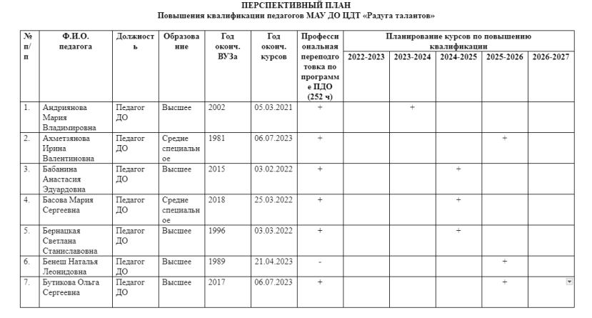
Одним из направлений методической работы в МАУ ДО ЦДТ «Радуга талантов» является повышение квалификации. Оно проходит согласно перспективному плану повышения квалификации, который представляет собой таблицу с перечнем педагогов и разбивкой на три года. Согласно этому плану очень удобно отслеживать прохождение курсов педагогами. В начале каждого учебного года мы совместно с завучем планируем необходимость курсов на текущий год, делаем заявку.
Повышение квалификации педагогов в МАУ ДО ЦДТ «Радуга талантов» проходит в двух направлениях:
- Обучение на курсах: очный и дистанционные формат.
- Корпоративное обучение внутри образовательной организации.

Для прохождения очных курсов повышения квалификации мы предпочитаем на базе КГАОУ ДПО ХК ИРО им. К.Д. Ушинского. Удобно, что курсовая подготовка сейчас в основном 48 часов и у педагога есть возможность добрать недостающие часы либо очными курсами, либо дистанционными. Мы для себя определили несколько наиболее удобных платформ, где наши педагоги повышают квалификацию. Быстрая регистрация, полезная информация, приемлемая стоимость.
Перечень платформ для прохождения дистанционных курсов повышения квалификации:
- Образовательный центр «Открытое образование» eduopenru.ru
- ООО «Высшая школа делового администрирования» s-ba.ru
- Институт современного образования ped.isoedu.ru
- Образовательный центр IT-перемена itperemena.ru

- Прежде чем приступить непосредственно к корпоративному обучению педагогов внутри учреждения, мы совместно с завучем проводим диагностику затруднений педагогов, в годовом плане определяем темы семинаров и формы проведения, и в начале учебного года составляем подробный план работы. Мы создаем для педагогов среду, способствующую повышению их профессиональной компетентности, проводим методические мероприятия сами, приглашаем специалистов к себе или организуем встречи по разным темам. А теперь об этом подробнее:
Индивидуальные и групповые консультации
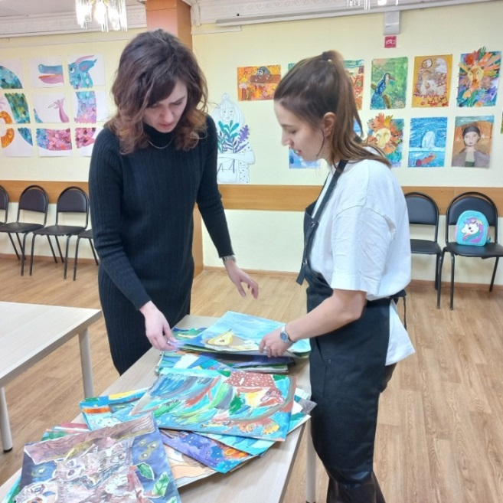
Из разнообразных форм методической работы в нашем Центре особенно прочно вошла в практику такая форма, как консультирование педагогов. Консультации индивидуальные и групповые; консультации по основным направлениям работы всего коллектива, по актуальным проблемам педагогики, по заявкам педагогов и т.д.
Используя разные методы при проведении консультаций, мы не только ставим задачу передачи знаний педагогам, но и стремимся сформировать у них творческое отношение к деятельности. Так, при проблемном изложении материала формируется проблема и показывается путь ее решения. При использовании частично-поискового метода педагоги активно принимают участие в выдвижении гипотез, составлении планов деятельности, самостоятельно решают проблему.
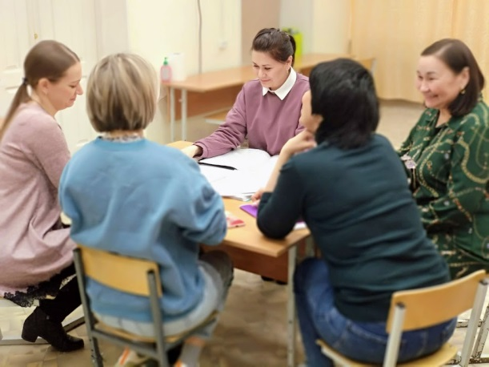
Чаще всего при проведении консультаций используется метод объяснения.
Например, консультации на тему «Организация зачисления учащихся на портале ПФДО», «Оформление движения учащихся в журналах», «Примерная модель занятия», «Традиционные и нетрадиционные формы организации деятельности в образовательном процессе».

Семинары-практикумы
Семинары-практикумы для нас - это одна из наиболее эффективных форм методической работы с педагогами.
Семинар ориентирован на закрепление теоретических знаний. Практикумы направлены на отработку практических навыков.
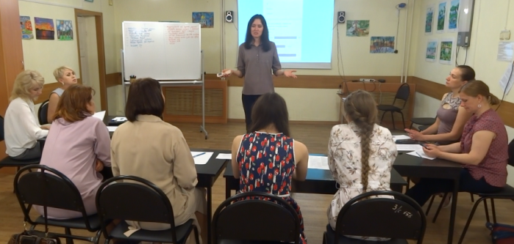
Семинар-практикум "Опыт работы в период дистанционного обучения", «Педагогический вернисаж». Выявление и изучение опыта интересных идей и находок.
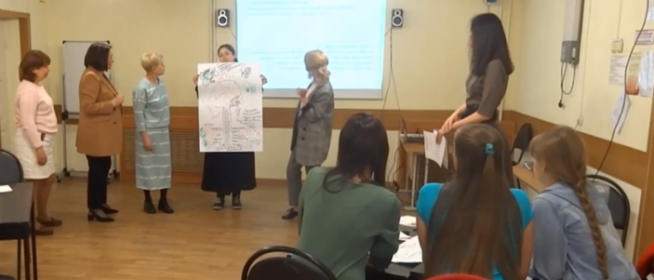
Семинар-практикум "Современные технологии как инструмент управления качеством образования". Применение современных технологий как показателя педагогической компетентности современного педагога.
Семинар-практикум "Без творчества нет педагога", целью которого была мотивация деятельности педагогов по развитию и реализации творческих возможностей в учебно-воспитательном процессе.

Тренинги
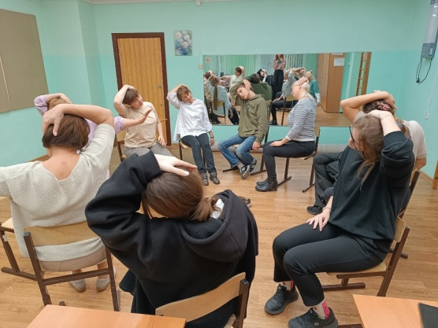
Тренинг призван сформировать нужные компетенции и побудить педагогов активнее сотрудничать друг с другом. Для своих педагогов мы проводим тренинги совместно с педагогом-психологом. Темы: «Как развивать стрессоустойчивость», «Мы вместе!», «Креативность-один из компонентов педагога ДО», «Построение педагогического общения с учащимися», «Профилактика эмоционального выгорания педагогов».
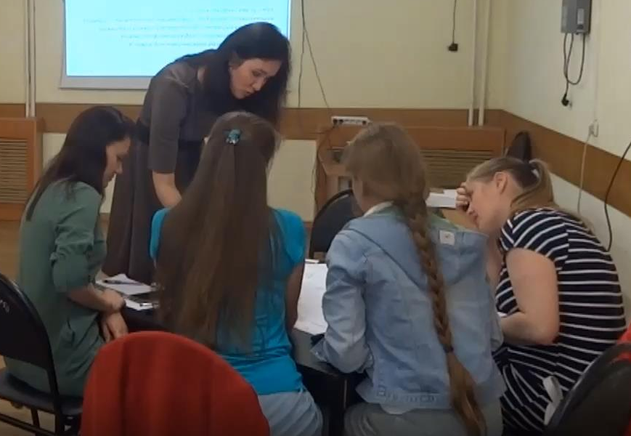
Мозговой штурм
С помощью этого метода можно быстро сгенерировать новые оригинальные идеи. Этот метод мы активно применяем в работе творческих групп.
Темы: «Как педагогу взаимодействовать с гиперактивным ребенком?», «Педагогическая ситуация».
Мастер-классы
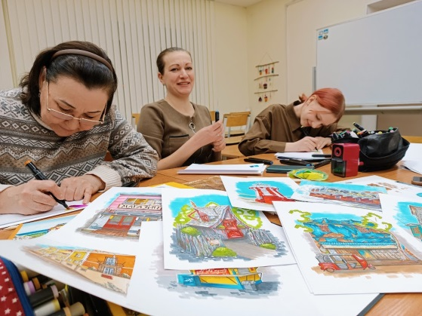
Педагогам достаточно сложно самим искать новые педагогические находки и интересные идеи. Мы создаем для педагогов среду, способствующую повышению их профессиональной компетентности.
Мастер-класс дает возможность установить непосредственный контакт с мастером, получить ответы на интересующие вопросы. Мастер-класс помогает проникнуть в своего рода творческую лабораторию мастера.
Это способствует повышению мастерства, распространению передового педагогического опыта и внедрению нового (приемов, технологий).
Посещение мастер-классов помогает педагогу изучить новые подходы к работе с детьми, выделить их из массовой практики. В то же время пробуждает инициативу, творчество, способствует совершенствованию профессионального мастерства.
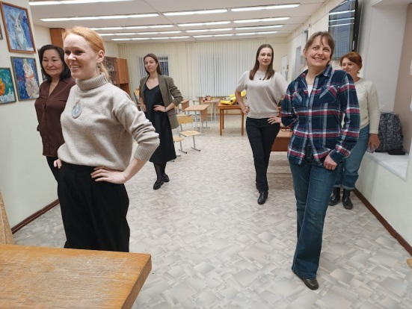
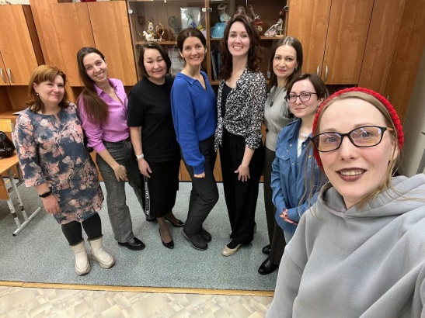
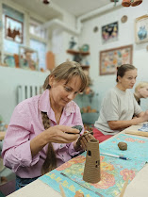
Тематика мастер-классов: «Гончарная мастерская», «Скейчинг», «Нейрографика», «Майнд-фитнес», «Ведение социальных сетей».

Результатом этих и других видов работ педагога является процесс рефлексии полученного опыта и на его основе — построение нового опыта.

